Satuan Pendidikan : SMAN 3 Tana Toraja  Mata Pelajaran : Pendidikan Agama Kristen & Budi Pekerti | Kelas: X/Genap  Alokasi Waktu : 3 JP  (3 Pertemuan) 40  Menit
Materi: Bertumbuh Menuju Kedewasaan Yang Benar
A. Kompetensi Dasar dan Indikator  Kompetensi Dasar | — ■ ; ... ■  Indikator
1.1 Mensyukuri Karunia Allah bagi dirinya  yang terus bertumbuh sebagai pribadi  dewasa | 1.1.1 Siswa membawa Alkitab dan cinta  Alkitab
2.1 Mengembangkan perilaku sebagai pribadi  yang terus bertumbuh memnjadi dewasa | 2.1.1 Siswa serius mengikuti  pembelajaran Pendidikan Agama Kristen  dan kesadaran mengetahui Firman Allah  secara mendalam serta mengetahui  kebenaran Allah.
3.1 Menganilisis ciri-ciri pribadi yang terus  bertumbuh menjadi dewasa | 3.1.1 Siswa memilki kesadaran  membangun hubungan secara pribadi  dengan Tuhan melalui saat teduh atau  memprioritaskan Allah.
4.1 Membuat Karya yang berkaitan dengan  ciri-ciri Pribadi yang terus bertumbuh  menjadi dewasa. | 4.1.1 Siswa berdoa sebelum dan sesudah  pembelajaran dan berjalan bersama  Allah.

- Tujuan Pembelajaran
Setelah mengikuti proses pembelajaran, peserta didik diharapkan dapat:
- Membawa Alkitab dan Cinta Alkitab
- Serius mengikuti pembelajaran Pendidikan Agama Kristen dan kesadaran
untuk mengetahui Firman Allah secara mendalam serta mengetahui
kebenaran Allah
- Memilki kesadaran membangun hubungan secara pribadi dengan Tuhan
melalui saat teduh atau memprioritaskan Allah
- Berdoa sebelum dan sesudah pembelajaran dan berjalan bersama Allah.
- Metode Pembelajaran
• Ceramah dan diskusi
- Sumber/bahan
• Alkitab, buku siswa
- Alat
• Spidol, Papan Tulis, kertas
- Langkah-langkah Pembelajaran
Kegiatan Pendahuluan (5 Menit)
Guru:
Orientasi:
• Melakukan pembukaan dengan salam/sapaan, sebagai ungkapan syukur
kepada Tuhan Yang Maha Esa
• Memeriksa kehadiran peserta didik sebagai sikap disiplin
• Mengecek kesipaan peserta didik untuk belajar
• Berdoa sebelum memulai pembelajaran yang dipimpin oleh guru atau
siswa
Apersepsi:
• Mengaitkan materi dengan pengalaman
Motivasi:
• Menyampaikan beberapa tujuan pembelajaran

y ■ - T- . . ; . _
I Pemberian acuan:
i
• Memberitahukan model pembelajaran yang akan dipakai
Kegiatan Inti (30 menit)
Guru menjelaskan materi bertumbuh menuju kedewasaan yang benar dengan
menggunakan metode penelaahan Alkitab.
Pengalaman Konkrit/nyata
• Guru memberikan pertanyaan kepada siswa sesuia dengan materi
bertumbuh menuju kedewasaan yang benar
• Guru menyampaikan materi tentang bertumbuh mneuju kedewasaan
yang benar
Pengamatan Obsevasi
• Guru mengarahkan siswa untuk diskusi kelompok dengan membaca
Alkita.
• Siswa menelaah bagian Alkitab yang dibaca dan memberikan tanggapan
makna dari ayat Alkitab yang dibaca.
Kegiatan Penutup (5 menit)
- Guru memberikan penguatan dan kesimpulan
- Guru memberikan kesempatan kepada siswa untuk bertanya sekaitan dengan
materi yang belum dipahami
- Guru memberikan salam dan doa penutup (peserta didik)

- Penilaian Hasil Belajar
Penilaian Spiritualitas
Teknik penilaian: mengamati keseriusan siswa dalam pembelajaran dengan
tekun membaca Alkitab, berdoa.
Tana Toraja, 27 April 2022
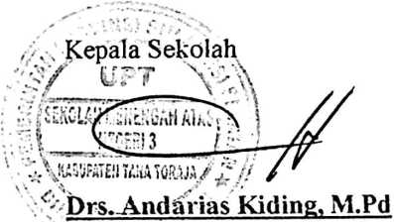
NIP 196407011990031012
Peneliti
Mariam Eiku
N1RM 1020186066

 | Prasiklus
Nama Peneliti | : Mariam Liku
NIRM | : 1020186066
Mata Pelajaran | : Pendidikan Agama Kristen
Kelas | : X IPA 1
Langkah awal |  | Kondisi Awal | Langkah Setelah  Pembelajaran Pendalaman  Alkitab Induktif
langkah pertama,  membaca untuk  mengetahui apa yang  dikatakan di dalam  Alkitab itu dalam Efesus  4:11-15 |  | Pada umumnya siswa belum  mampu untuk melakukan  sebuah prioritas bersaat teduh  secara pribadi. | Pada umumnya siswa belum  mampu untuk melakukan  sebuah prioritas bersaat teduh  secara pribadi
Langkah kedua,  menyelidiki bagian |  | Siswa belum optimal memilki  kemampuan untuk | siswa mulai mampu untuk  mengetahui kebenaran firman
Alkitab untuk  mengetahui artinya | mengetahui kebenaran firman  Tuhan | Tuhan lewat keseriusan  membaca Alkitab lalu  mengungkapkan dari isi  Alkitab yang dibaca
-Menyelidiki fakta dan  kemudian menayakan  kepada diri sendiri  tentang artinya.  -mencari ajaran utama  dari bagian Alkitab yang  dibaca  Membuat garis besar | siswa sebagian besar kurang  memilki kerinduan lebih  mengenal Tuhan melalui sikap  mereka misalnya, tidak mau  memimpin doa awal  pembelajaran dan akhir  pembelajaran | siswa sebagian besar kurang  memilki kerinduan lebih  mengenal Tuhan melalui sikap  mereka misalnya, tidak mau  memimpin doa awal  pembelajaran dan akhir  pembelajaran
Langkah ketiga,  menerapkan bagian  Alkitab itu pada diri  sendiri, inilah akahir  atau sasaran suatu  penyelidikan Alkitab. | Siswa melihat ujian atau  cobaan sebagai ganjaran bukan  sebagai kesempatan untuk  bertumbuh. | Siswa melihat ujian atau  cobaan sebagai ganjaran bukan  sebagai kesempatan untuk  bertumbuh
Apakah bagian Alkitab  memberitahukan tentang  sesusatu yang harus saya | siswa belum berani untuk  semakin sadar akan  keterbatasan yang menjadi | siswa belum berani untuk  semakin sadar akan  ceterbatasan yang menjadi
lakukan? Jika benar  demikian apakah itu? | dosa di hadapan Tuhan. | dosa di hadapan Tuhan.
Apakah bagian Alkitab | Siswa kurang terbuka | Dengan mendalami isi Alkitab
ini memberitahukan | terhadap dosa yang | yang dibaca, siswa dengan
kepada saya tentang | diperbuatnya yang | perlahan-lahan menyadari
dosa, atau kesalahan | diindikasikan belum satu pun | akan pentingnya terbuka
yang harus saya | yang secara iklas melakukan | terhadap dosa dan berusa
tinggalkan? Jika benar | pertobatan ketika melakukan | untuk meninggalkan dan
demikian apakah itu? | penyimpangan atau kesalahan. | melakuan hal-hal yang baik

Nama Peneliti |  | : Mariam Liku
NIRM |  | :1020186066
Mata Pelajaran |  | : Pendidikan Agama Kristen
Kelas |  | : X IPA 1
Langkah awal | Kondisi Awal |  | Langkah Setelah  Pembelajaran Pendalaman  Alkitab Induktif
langkah pertama,  membaca untuk  mengetahui apa yang  dikatakan di dalam  Alkitab itu dalam Kolose  1:7-12 | Pada umumnya siswa belum  mampu untuk melakukan  sebuah prioritas bersaat teduh  secara pribadi. |  | Pada umumnya siswa belum  mampu untuk melakukan  sebuah prioritas bersaat teduh  secara pribadi.
Langkah kedua,  menyelidiki bagian | Siswa belum optimal memilki  kemampuan untuk |  | Siswa mampu untuk  mengetahui kebenaran firman
Alkitab untuk  mengetahui artinya | mengetahui kebenaran firman  Tuhan | Tuhan lewat keseriusan  membaca Alkitab lalu  mengungkapkan apa isi dari  ayat Alkitab yang dibaca.
-Menyelidiki fakta dan  kemudian menayakan  kepada diri sendiri  tentang artinya.  -mencari ajaran utama  dari bagian Alkitab yang  dibaca  Membuat garis besar | siswa sebagian besar kurang  memilki kerinduan lebih  mengenal Tuhan melalui sikap  mereka misalnya, tidak mau  memimpin doa awal  pembelajaran dan akhir  pembelajaran | Siswa mulai sadar dan  memilki kerinduan mengenal  Tuhan melalui sikap mereka  misalnya, mereka siap dan  tidak menolak lagi memimpin  doa awal pembelajaran dan  akhir pembelajaran
Langkah ketiga,  menerapkan bagian  Alkitab itu pada diri  sendiri, inilah akahir  atau sasaran suatu  penyelidikan Alkitab. | Siswa melihat ujian atau  cobaan sebagai ganjaran bukan  sebagai kesempatan untuk  bertumbuh. | Siswa mulai melihat bahwa  ujian atau cobaan yang mereka  alami menjadi kesempatan  untuk mereka bertumbuh.
Apakah bagian Alkitab  memberitahukan tentang  sesusatu yang harus saya | siswa belum berani untuk  semakin sadar akan  keterbatasan yang menjadi | Siswa belum berani untuk  semakin sadar akan  keterbatasan yang menjadi
lakukan? Jika benar  demikian apakah itu? | dosa di hadapan Tuhan. | dosa dihadapan Tuhan
Apakah bagian Alkitab | Siswa kurang terbuka | Dengan mendalami isi Alkitab
ini memberitahukan | terhadap dosa yang | yang dibaca, siswa dengan
kepada saya tentang | diperbuatnya yang | perlahan-lahan menyadari
dosa, atau kesalahan | diindikasikan belum satu pun | akan pentingnya terbuka
yang harus saya | yang secara iklas melakukan | terhadat dosa dan berusaha
tinggalkan? Jika benar | pertobatan ketika melakukan | untuk meninggalkannya
demikian apakah itu? | penyimpangan atau kesalahan. | dengan tetap teguh dalam  iman

 |  | Tindakan (Siklus 2)
Nama Peneliti |  | : Mariam Liku
NIRM |  | : 1020186066
Mata Pelajaran |  | : Pendidikan Agama Kristen
Kelas |  | : X IPA 1
Langkah awal | Kondisi Awal |  | Langkah Setelah  Pembelajaran Pendalaman  Alkitab Induktif
langkah pertama,  membaca untuk  mengetahui apa yang  dikatakan di dalam  Alkitab itu dalam Efesus  4:11-15 Kolose 1:7-12 | Pada umumnya siswa belum  mampu untuk melakukan  sebuah prioritas bersaat teduh  secara pribadi. |  | Siswa menyadari bahwa  mendekatkan diri dengan  Tuhan melalui saat teduh itu  penting untuk dilakukan
Langkah kedua,  menyelidiki bagian | Siswa belum optimal memilki  kemampuan untuk |  | Siswa mampu untuk  mengetahui kebenaran firman
Alkitab untuk  mengetahui artinya | mengetahui kebenaran firman  Tuhan | Tuhan lewat keseriusan  membaca Alkitab lalu  mengungkapkan apa isi dari  ayat Alkitab yang dibaca.
-Menyelidiki fakta dan  kemudian menayakan  kepada diri sendiri  tentang artinya.  -mencari ajaran utama  dari bagian Alkitab yang  dibaca  Membuat garis besar | siswa sebagian besar kurang  memilki kerinduan lebih  mengenal Tuhan melalui sikap  mereka misalnya, tidak mau  memimpin doa awal  pembelajaran dan akhir  pembelajaran | Siswa mulai sadar dan  memilki kerinduan mengenal  Tuhan melalui sikap mereka  misalnya, mereka siap dan  tidak menolak lagi memimpin  doa awal pembelajaran dan  akhir pembelajaran
Langkah ketiga,  menerapkan bagian  Alkitab itu pada diri  sendiri, inilah akahir  atau sasaran suatu  penyelidikan Alkitab. | Siswa melihat ujian atau  cobaan sebagai ganjaran bukan  sebagai kesempatan untuk  bertumbuh. | Siswa mulai melihat bahwa  ujian atau cobaan yang mereka  alami menjadi kesempatan  untuk mereka bertumbuh.
Apakah bagian Alkitab  memberitahukan tentang  sesusatu yang harus saya | siswa belum berani untuk  semakin sadar akan  keterbatasan yang menjadi | Siswa berani dan sadar akan  ceterbatasan yang menjadi  dosa dihadapan Tuhan
lakukan? Jika benar  demikian apakah itu? | dosa di hadapan Tuhan.
Apakah bagian Alkitab | Siswa kurang terbuka | Dengan mendalami isi Alkitab
ini memberitahukan | terhadap dosa yang | yang dibaca, siswa dengan
kepada saya tentang | diperbuatnya yang | perlahan-lahan menyadari
dosa, atau kesalahan | diindikasikan belum satu pun | akan pentingnya terbuka
yang harus saya | yang secara iklas melakukan | terhadat dosa dan berusaha
tinggalkan? Jika benar | pertobatan ketika melakukan | untuk meninggalkannya
demikian apakah itu? | penyimpangan atau kesalahan. | dengan tetap teguh dalam  iman

Nama Peneliti |  | : Mariam Liku
NIRM |  | :1020186066
Mata Pelajaran |  | : Pendidikan Agama Kristen
Kelas |  | : X IPA 1
Langkah awal | Kondisi Awal |  | Langkah Setelah  Pembelajaran Pendalaman  Alkitab Induktif
langkah pertama,  membaca untuk  mengetahui apa yang  dikatakan di dalam  Alkitab itu dalam Efesus  4:11-15 Kolose 1:7-12 | Pada umumnya siswa belum  mampu untuk melakukan  sebuah prioritas bersaat teduh  secara pribadi. |  | Siswa menyadari bahwa  mendekatkan diri dengan  Tuhan melalui saat teduh itu  penting untuk dilakukan
Langkah kedua,  menyelidiki bagian | Siswa belum optimal memilki  kemampuan untuk |  | Siswa mampu untuk  mengetahui kebenaran firman
Alkitab untuk  mengetahui artinya | mengetahui kebenaran firman  Tuhan | Tuhan lewat keseriusan  membaca Alkitab lalu  mengungkapkan apa isi dari  ayat Alkitab yang dibaca.
-Menyelidiki fakta dan | siswa sebagian besar kurang | Siswa mulai sadar dan
kemudian menayakan | memilki kerinduan lebih | memilki kerinduan mengenal
kepada diri sendiri | mengenal Tuhan melalui sikap | Tuhan melalui sikap mereka
tentang artinya. | mereka misalnya, tidak mau | misalnya, mereka siap dan
-mencari ajaran utama | memimpin doa awal | tidak menolak lagi memimpin
dari bagian Alkitab yang | pembelajaran dan akhir | doa awal pembelajaran dan
dibaca | pembelajaran | akhir pembelajaran
Membuat garis besar
Langkah ketiga, | Siswa melihat ujian atau | Siswa mulai melihat bahwa
menerapkan bagian | cobaan sebagai ganjaran bukan | ujian atau cobaan yang mereka
Alkitab itu pada diri | sebagai kesempatan untuk | alami menjadi kesempatan
sendiri, inilah akahir | bertumbuh. | untuk mereka bertumbuh.
atau sasaran suatu
penyelidikan Alkitab.
Apakah bagian Alkitab | siswa belum berani untuk | Siswa berani dan sadar akan
memberitahukan tentang | semakin sadar akan | ceterbatasan yang menjadi
sesusatu yang harus saya | keterbatasan yang menjadi | dosa dihadapan Tuhan
lakukan? Jika benar  demikian apakah itu? | dosa di hadapan Tuhan.
Apakah bagian Alkitab  ini memberitahukan  kepada saya tentang  dosa, atau kesalahan  yang harus saya  tinggalkan? Jika benar  demikian apakah itu? | Siswa kurang terbuka  terhadap dosa yang  diperbuatnya yang  diindikasikan belum satu pun  yang secara iklas melakukan  pertobatan ketika melakukan  penyimpangan atau kesalahan. | Dengan mendalami isi Alkitab  yang dibaca, siswa dengan  perlahan-lahan menyadari  akan pentingnya terbuka  terhadat dosa dan berusaha  untuk meninggalkannya  dengan tetap teguh dalam  iman

No | Soal | Penilaian
 | Soal | 1 | 2 | 3 | 4
1. | Tuliskan makna dari setiap ayat pada  Efesus 4:11-15? | V
2. | Tuliskan tujuan penulis pada kitab Efesus?
3. | Apakah ayat tersebut memberikan arti  dalam kehidupan? |  | V
4. | Mencari bagian utama dari bagian Alkitab  yang di baca! |  | V
5. | Apa yang perlu kalian terapkan dalam  bagian Alkitab yang di baca? | a/
6. | Apakah ayat Alkitab ini memberikan  tentang dosa atau kesalahan yang harus  ditinggalkan |  | a/
Jumlah |  | 41%+22%=63%

No | Soal | Penilaian
 | Soal | 1 | 2 | 3 | 4
1. | Mengapa kita perlu berdoa dan mengucap  syukur? |  | V
2. | Diskusikan hal-hal apa yang perlu  dilakukan agar semakin bertumbuh dalam  iman! |  | J
3. | Diskusikan pemahaman kalian tentang apa  yang mau dicapai dalam Kolose 1:7-12 dan  bagaimana penerapannya dalam  kehidupan agar bertumbuh menuju  kedewasaan yang benar?
4. | Apakah ajarana utama dari bagian Alkitab  yang dibaca?
5. | Kemukakan pendapat kalian bahwa  sudahkah menerapkan bagian Alkitab |  |  | >/
 | dalam diri kalian?
6. | Apakah bagiana Alkitab ini  memberitahukan tentang sesuatu yang  harus dilakukan jika benar demikian?  Apakah itu?
Jumlah |  | 55%+16%=71%
LEMBAR OBSERVASI AKTIVITAS KESERIUSAN SISWA MENGIKUTI  PEMBELAJARAN PENDIDIKAN AGAMA KRISTEN & BUDI PEKERTI  SIKLUS 2  No | Soal | Penilaian
 | Soal | 1 | 2 | 3 | 4
1. | Apakah Efesus 4:11-15 memberikan  nasehat dan teguran? Tuliskan jika ada! |  |  | V
2. | Apakah Kolose 1:7-12 memberikan nasehat  dan teguran? Tuliskan jika ada!
3. | Kedewasaan Kristen adalah cara hidup  yang menghargai dan menghayati karya  keselamatan Kristus dengan cara? |  |  | y/
Jumlah |  | 69%+5%=74%

No | Soal | Penilaian
 | Soal | 1 | 2 | 3 | 4
1. | Apakah Efesus 4:11-15 memberikan  nasehat dan teguran? Tuliskan jika ada! |  |  | >1
2. | Apakah Kolose 1:7-12 memberikan nasehat  dan teguran? Tuliskan jika ada! |  |  |  | V
3. | Kedewasaan Kristen adalah cara hidup  yang menghargai dan menghayati karya  keselamatan Kristus dengan cara? |  |  |  | 4
Jumlah |  | 88%+ll%=99%

 | FORMAT JURNAL SAAT TEDUH SISWA
Nama Sekolah | : SMA Negeri 3 Tana Toraja
Mata Pelajaran | : Pendidikan Agama Kristen dan Budi Pekerti
Kelas | : X IPA 1
Tahun : 2022  No | Hari/tanggal | Bahan Bacaan | Judul  Bacaan | kesimpulan | Catatan
1.
2.
3.
4.
5.
6.
7.

KEMCN1 CKtAN AGAMA
lip INSTITUT AGAMA KRISTEN NEGERI

»/ (IAKN) TORAJA

sgiW FAKULTAS KEGURUAN DAN ILMU PENDIDIKAN KRISTEN
J ^{Jl}- ^{Poro8} Makale-Makassar Km. 11,5; Tlp/Fax. (0423)24620, 24064
Mengkendek Tana Toraja
Email 3 stakntora?a®yati oo.com
JWomor : 1306/Ikn.05/PP.00.9/4/2022
SSifat : Biasa
Lampiran : -
Hal : Permohonan Penelitian
08 April 2022

Wth. Kepala SMAN 3 Tana Toraja
dtfi
Tempat
EDengan hormat,
Dalam rangka menyelesaikan studi SI di IAKN Toraja, maka perlu diadakan penelitian
lllapangan. Untuk itu kami mohon kesediaan Bapak/Ibu untuk memberikan izin penelitian kepada:
Nama : Mariam Liku
NIRM
: 1020186066
Jurusan : Pendidikan Agama Kristen
Yang akan meneliti tentang: “Efektivitas Pendalaman Alkitab Induktif Dalam Meningkatkan
Pertumbuhan Iman Bagi Siswa Kelas XI di SMAN 3 Tana Toraja”.
Demikian permohonan ini, atas perhatian dan keijasama yang baik diucapkan terimakasih.
Tuhan memberkati.
Tana Toraja, 08 April 2022
a. m Rektor

Tembusan:
L Rektor IAKN Toraja di Tana Toraja
2. Dekan Fakultas Keguruan dan Ilmu Pendidikan Knsten
3. Koordinator Prodi PAK



PEMERINTAH PROVINSI SULAWESI SELATAN

DINAS PENDIDIKAN

UPT SMA NEGERI 3 TANA TORAJA
Alamat: Jin. Sitarda Ge’tenganKec. Mengkendek-Kab.Tana Toraja, Telp.(0423) 24281
E-mail: frw'tW'dfi gwdl. crnn Website: ⁷ f-nwtwii'! >r/r <4

SURAT KETERANGAN PENELITIAN
Nomor : 421.3/ 097-UPT SMAN 3/TATOR/DISDIK
■errtanda tangan di bawah ini:
Mama
MIP
Pangkat/Gol. Ruang
Jlabatan
Unit Keija
: Drs. Andarias Kiding, M.Pd
: 196407011990031012
: Pembina Tk.I / IV/b
: Kepala UPT SMA Negeri 3 Makale
: UPT SMA Negeri 3 Makale
amgkan bahwa yang tersebut
Mama
TTempat/Tanggal Lahir
/Jenis Kelamin
IPekerjaan
1NIRM
BProdi
/Alamat
di bawah ini:
: Mariam Liku
: Nosu, 01 Maret 2000
: Perempuan
: Mahasiswa
:1020186066
: Pendidikan Agama Kristen
: Lembah Kasih
teelah mengadakan Penelitian pada tanggal 27 April s/d 25 Mei 2022 di UPT SMA Negeri 3
Toraja dengan judul : Efektivitas Pendalaman Alkitab Induktif Dalam Meningkatkan
mbuhan Iman bagi Siswa Kelas X (Sepuluh).
;i«an surat keterangan penelitian ini kami buat dan diberikan kepada yang bersangkutan untuk
ikkan sebagaimana mestinya.
Ge’.tengari, 25 Mei 2022
<PU?Kepalk:UPT SMA Negeri 3 Tana Toraja
r,

M.Pd

126.4070,1¹⁹⁹⁰⁰⁴¹⁰¹²
r s «i r • V 'Tjr

Paraf  Pembimbing | _ \
Tgi Setor
Perbaikan
Catatan Bimbingan Untuk Perbaikan | Ia  '3 ?  C J  "•T’  J  * s?  <5 -X/  i J  o  l I  'O 6  3 s  J Cl  r  1 ¹ | p  .X  sj  'i  y £  1  o e  $  '5 ^{A}-  •; i  s 6 S  t i  ^<L  i e z  </ A  y o 4  ²  i •
Materi  Bimbingan | a  L  a | (S
Hari/Tanggal | «v  -.3  > £>*  'A | s  i i  A
O  z | —

NIP : 1982204202009121007
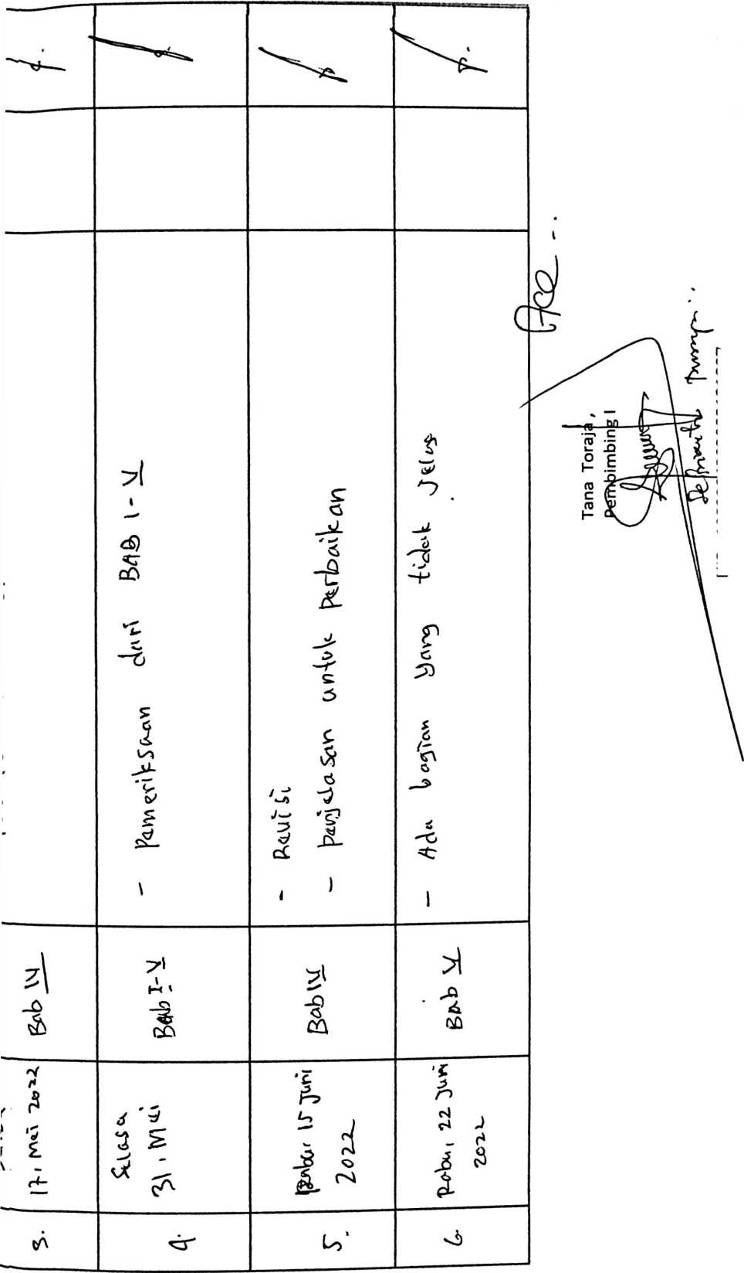
Paraf Pembimbing | a\
TglSetor
Perbaikan
Catatan Bimbingan Untuk Perbaikan | s  1  4  r-  4  1  f  L  f 'l  e  j  1 1 | 4  'P  £  J  4  g J  1J  J' J  1 (
Materi  Bimbingan | 0-1  ‘Fj | w
Hari/Tanggal | 3» | 2022.
O  z |  | •  <M

7008212005011004
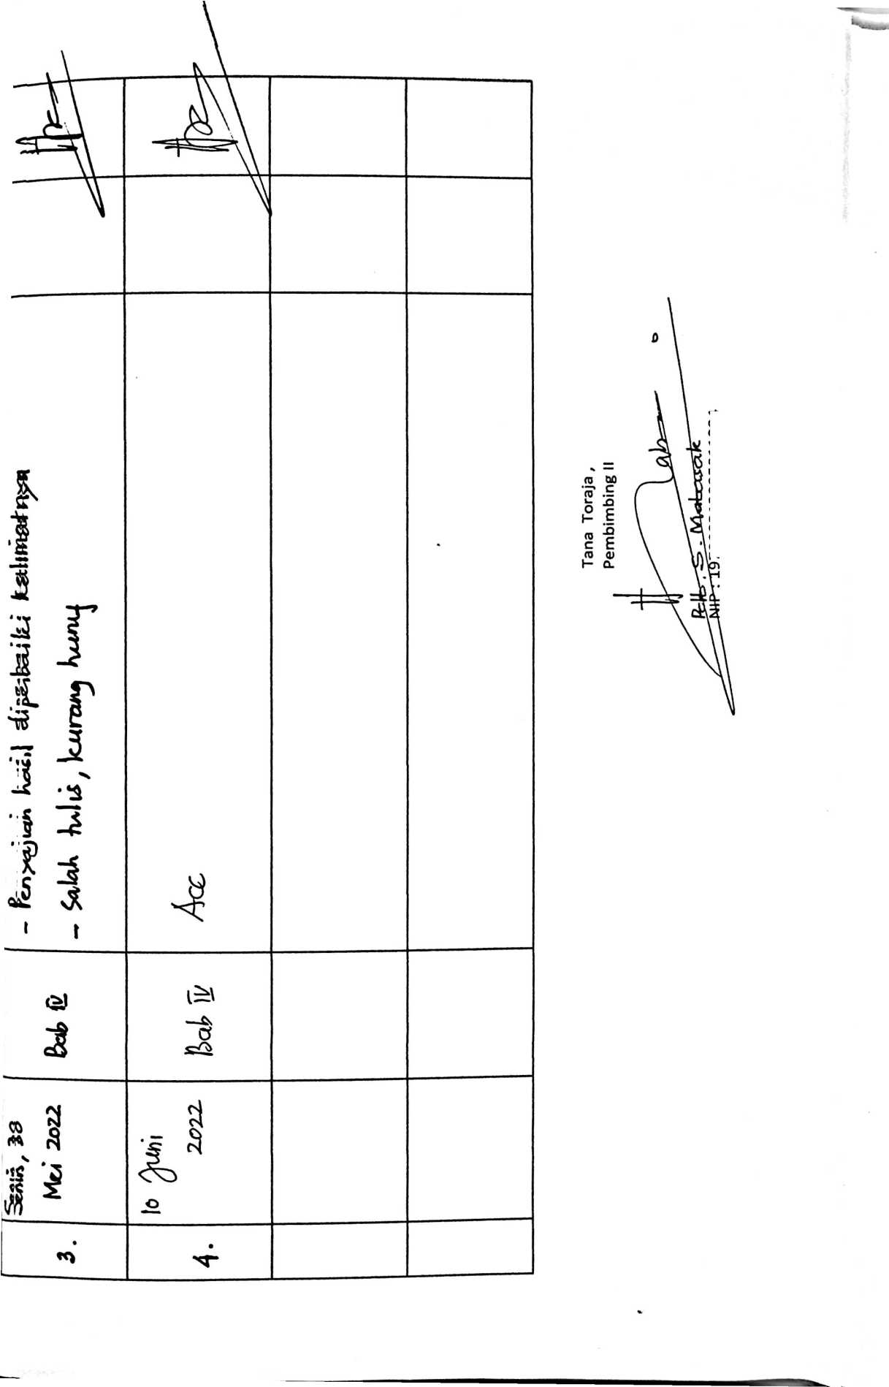

Mariam Liku
by olvinsanggaria179@gmail.com 1
bnmission date: 05-0ct-2022 07:12AM (UTC-0400)
brmission ID: 1917242980
! mame: skripsi_Mariam_Liku_070052.docx (245.1 K)
> rcd count: 11377
arracter count: 71736


PERPUSTAKAAN IAKN TORAJA
Jl. Poros Makale-Makassar KM 12 Mcngkendek

SURAT KETERANGAN BEBAS PUSTAKA
Dengan ini menerangkan bahwa
Nama : MA RI AM LI KU
NIP/NJM/NIS : 1020186066
No Anggota : 0004329
Menurut catatan kami tidak memiliki pinjaman pustaka ataupun denda di PERPUSTAKAAN
IAKN TORAJA. Surat keterangan ini dikeluarkan untuk keperluan: Yudisium, Wisuda dan
Akademik.
Demikian Surat Keterangan ini dibuat untuk dapat dipergunakan sebagaimana mestinya.
tfsr.Tana Toraja, 11 Juli 2022
Penanggung jawab Perpustakaan
r'/ • ^{x}X^{v}
\ ? r ; ‘
\ TOWA f

ANDARI^S MANTING, S.Th.
'■ ‘■•^Kepala:UPT Perpustakaan


KEMENTERIAN AGAMA

INSTITUT AGAMA KRISTEN NEGERI
(IAKN ) TORAJA
JI- Poros Makale-Makassar Km 11,5 Tlp/Fax. ( 0423 ) 24620, 24064 Mengkaidek 91X71
Email: stakntoraia@vahoo.com

SURAT KETERANGAN BEBAS TUNGGAKAN
Yang Bertanda Tangan dibawah ini:
Nama : Adolfina Mallio, SE
NIP : 197004252005012005
Jabatan : Bendahara Penerima
Menerangkan:
NAMA : Mariam Liku
N1RM : 1020186066
Telah melakukan pembayaran sampai dengan semester Genap 2021/2022(Januari s.d. Juni
2022) dan tidak mempunyai tunggakan keuangan.
Demikian Surat Keterangan ini untuk digunakan sebagaimana mestinya.
TanaToraja, 19 Agustus 2022
Bendahara Peneifflna,
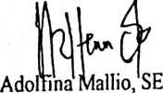
NIP: 197004252005012005

DOKUMENTASI PELAKSANAAN PENELITIAN
